Основной бизнес-процесс: Мониторинг эффективности службы поддержки и формирования аналитической отчётности в osTicket.
Руководитель службы поддержки вручную выгружает данные о заявках из osTicket, обрабатывает их в табличном редакторе, рассчитывает показатели (FRT, MTTR, SLA, FCR, загрузка сотрудников) и формирует отчёт. На один отчёт уходит до двух часов (в среднем около 1,5 часа), данные устаревают на сутки и более, любая ошибка в формулах требует доработки отчёта. Штатные средства osTicket этот процесс не закрывают: нет дашбордов, нет расчёта KPI, экспорт ограничен, а API не отдаёт статистику.
Почему данный процесс:
- Содержит наибольшую долю ручного труда и ошибок
- Автоматизация позволяет повысить эффективность мониторинга и контроля обработки заявок
Точка зрения и цель моделирования:
Точка зрения – руководитель службы поддержки.
Цель моделирования - зафиксировать текущий порядок получения аналитической информации о работе службы поддержки, выявить его недостатки и на этой основе обосновать требования к модулю аналитики и дашбордов.

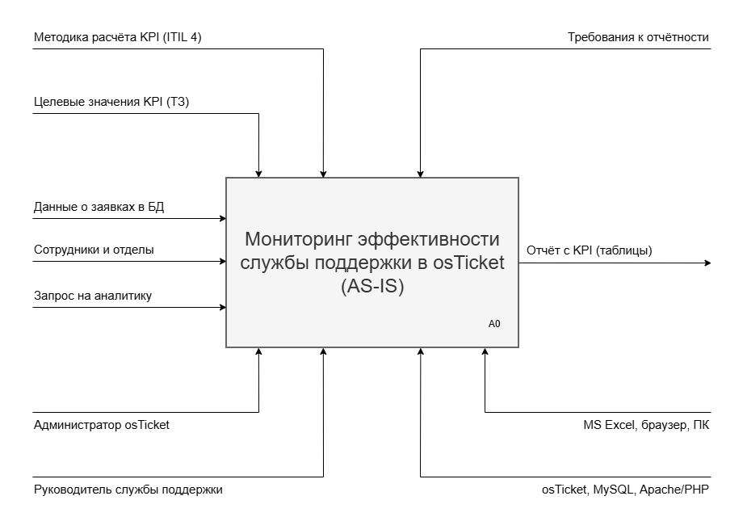
Словесное описание контекстной диаграммы (A-0)
Границы моделирования: от момента, когда у руководителя возникает потребность в информации о работе службы, до получения готового отчёта с KPI. Сама обработка заявок сотрудниками в границы не входит. Её результаты (накопленные в БД данные) поступают на вход.
Входы
- Данные о заявках в БД osTicket: даты создания и закрытия, статусы, признаки просрочки и переоткрытия, назначенный сотрудник, отдел, записи переписки (для определения времени первого ответа).
- Справочные данные о сотрудниках и отделах.
- Запрос на получение аналитики: интересующий период, отдел, сотрудники.
Выходы
- Аналитический отчёт с KPI в табличном виде: количество заявок, FRT, MTTR, соблюдение SLA, FCR, загрузка сотрудников, распределение по статусам.
- Управленческая информация для решений: перераспределение нагрузки, контроль сроков. Данные в отчёте отстают минимум на сутки.

Управление
- Методика расчёта KPI по ITIL 4 (определения и формулы FRT, MTTR, SLA, FCR).
- Целевые значения показателей (FRT ≤ 60 мин, MTTR ≤ 24 ч, FCR ≥ 65 %).
- Требования руководства организации к составу и периодичности отчётности.
- Права доступа к панели сотрудника и данным osTicket.
Механизмы
Исполнитель - администратор osTicket (обеспечивает доступ, при необходимости помогает с выгрузкой).
Программно-технические средства:
- osTicket (панель сотрудника, встроенный экспорт в CSV);
- MySQL как хранилище данных osTicket;
- табличный редактор (MS Excel) для обработки выгрузок и расчёта формул;
- веб-браузер, ПК руководителя;
- веб-сервер Apache и PHP, на которых работает osTicket.

